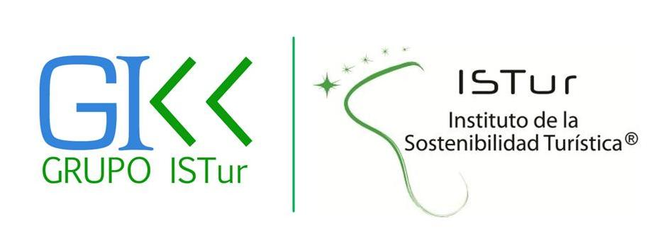
El Encuentro Especializado al que solicita su inscripción cuenta con plazas limitadas. Por tal motivo, es imprescindible para confirmar su asistencia, que nos remita la ficha de inscripción debidamente cumplimentada a:
E-mail: info@aidetur.com | Teléfono: 969 324584

Posteriormente le remitimos confirmación por parte de la organización.

X Deseo asistir al Encuentro Especializado «Hablemos juntos de Sostenibilidad. Un camino sin retroceso para el Turismo» el próximo 30 de enero de 2015 en Fitur 2015. Centro de Convenciones Norte. Sala nº 107. 1ª planta. Puerta Norte IFEMA

Nombre (*)
Apellido (*)
Nombre Empresa (*)
Domicilio Social (*)
C.P. (*)
Localidad (*)
Tipo de Actividad
Cargo
Email (*)
Teléfono (*)
Twitter | FB

“Sus datos figuran en un fichero propiedad de "Asesoría y Gestión de Empresas de Hostelería, SL". Si desea acceder a sus datos, rectificarlos, cancelarlos u oponerse a su tratamiento, diríjase a "Asesoría y Gestión de Empresas de Hostelería, SL", C/ Beato Juan N. Zegrí, nº 15, de Tarancón, provincia de Cuenca, con Código Postal 16400”.
“Tanto este mensaje como todos los posibles documentos adjuntos al mismo, son confidenciales y están dirigidos exclusivamente a los destinatarios de los mismos. Por favor, si Usted no es uno de dichos destinatarios, notifíquenos este hecho y elimine el mensaje de su sistema. Queda prohibida la copia, difusión o revelación de su contenido a terceros sin el previo consentimiento por escrito de "Asesoría y Gestión de Empresas de Hostelería, SL". En caso contrario, vulnerará la legislación vigente.

